**Pozvánka**

na aktiv funkcionářů ZO a OO ČSV k aktuální problematice včelařství.

**Program:**

1. Zahájení
2. Dotační politika - změny
3. Evropské dotace
4. Dotace 1.D pro včelaře
5. Administrace dotace 1.D
6. Nákazová situace v Jm. kraji
7. Aktuální problematika spolku:
8. Členské příspěvky 2021
9. Směrnice novelizované
10. Novinky v CISu
11. Problematika Svépomocného fondu
12. Stav přípravy XI. sjezdu ČSV
13. Problematika včelařství v Jm. kraji – informace o činnosti Jm. KKV
14. Diskuse
15. Závěr

**Místo konání: Abzac Šimáčkova 135, Brno 628 00**

**Termín konání: sobota 12. září 2020 od 9,00 do 13,00 hodin**

**Pro funkcionáře ZO a OO ČSV okresů:** *Blansko, Brno-město, Brno-venkov, Břeclav, Hodonín, Vyškov, Znojmo*

Vzhledem k důležitosti jednání je účast nutná!

Dejte pozor na správně vyplněné cestovní příkazy s doplněným **číslem účtu**, na který bude cestovné zasláno. Cestovní náklady budou proplaceny vždy jen jednomu zástupci OO a ZO. V případě použití veřejné dopravy přiložte jízdenky. Křížkem označené pozice v cestovním příkazu nezapomeňte podepsat.

S pozdravem

Marek Linger Ing. Josef Hanuška v.r.

předseda OO Brno-město předseda Jm. KKV ČSV

**POZOR - s ohledem na předpokládanou účast nad 100 osob si prosím nezapomeňte s sebou vzít roušku!**

**Jak se dopravit na místo jednání**: Z Hlavního nádraží tram č. 8 směr Líšeň Mifkova (konečná stanice). Odtud [pěšky asi 15min](https://mapy.cz/zakladni?planovani-trasy&x=16.6947985&y=49.2090236&z=16&rc=9mZpQxTwndhGuh.G&rs=stre&rs=addr&ri=79637&ri=8913474&mrp=%7B%22c%22%3A131%7D&xc=%5B%5D)  (viz mapka níže) nebo autobusem z Náměstí Karla IV na zastávku Kubelíkova (dvě zastávky bus č. 58)

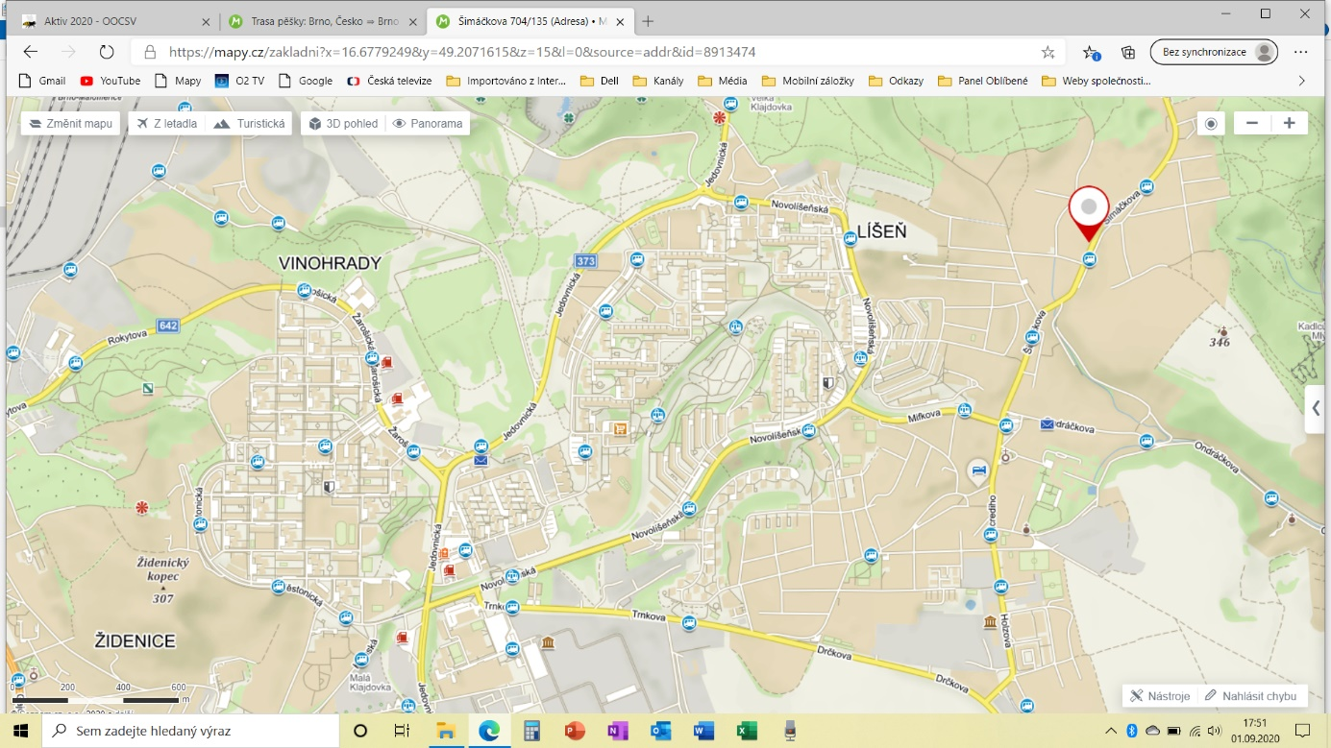

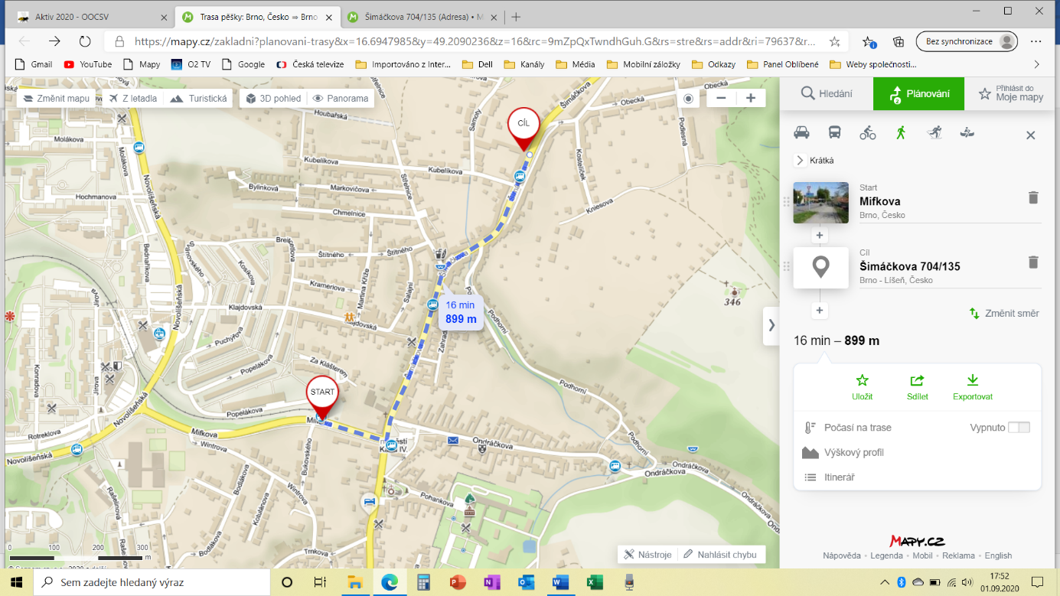

Pozvánku včetně přiložených map najdete rovněž na webu OO ČSV Brno-město:

<http://vcelaribrno.cz/aktiv-2020.html>